1 - Descrição

1.1 - Linguagem de Programação a ser usada
Java, JSP e JavaScript.

1.2 - Mecanismo para Persistência de Dados
Banco de Dados MySQL.

1.3 - Forma de Implementação dos Módulos de Visão
Interface Web:
- criada por JSP no lado do servidor;
- com presença de JavaScript para manipulação no lado do cliente.

1.4 - Descrição Sumária dos Frameworks de Apoio
VRaptor3 - framework MVC para web focado no desenvolvimento ágil.

Através da inversão de controle e injeção de dependências, ele diminui drasticamente o tempo de trabalho
que seria perdido com o código repetitivo: validações, conversões, direcionamentos, ajax e lookups.

Hibernate - framework ORM - Object Relational Mapping. É uma ferramenta que nos ajuda a persistir objetos Java em um banco de dados relacional. O trabalho do desenvolvedor é definir como os objetos são mapeados nas tabelas do banco e o Hibernate faz todo o acesso ao banco, gerando inclusive os comandos SQL necessários.

1.5 - Mecanismo de Comunicação entre os módulos de Visão e Controle
A comunicação é feita por meio do protocolo HTTP entre o cliente e o servidor.

2 - Diagrama de Pacotes UML

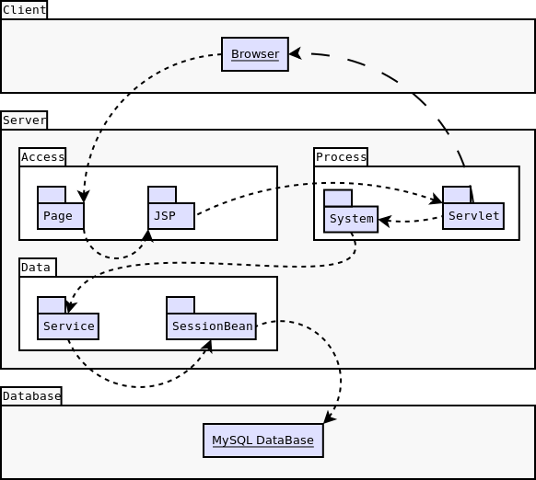

3 - Exemplo de Aplicação desses Elementos

